Перечень услуг по физической культуре для лиц с ограниченными возможностями здоровья, предоставляемых  СПб ГБК «ЦФК и С «Нарвская застава» на территории Кировского района Санкт-Петербурга | 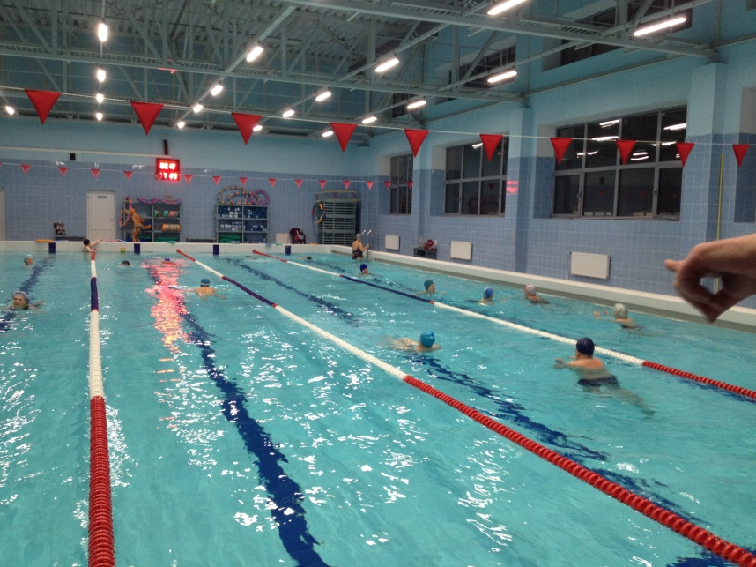

Для лиц с ограниченными возможностями здоровья представляем информацию об оздоровительных группах по видам спорта.
Дополнительную информацию об условиях и расписании занятий можно получить в Отделе адаптивной физкультуры ( начальник отдела Крывиня Елена Николаевна) по контактному телефону: 746-58-28.

